MODUL *MAINTENANCE* ALAT MEDIS DAN NON MEDIS TEKNISI BERBASIS WEB

(STUDI KASUS RSU Santa Maria Cilacap)

Fery Nur Juniantono [1], Antonius Agung Hartono [2], Nur Wahyu Rahadi [3]

[1] Mahasiswa, [2] Dosen, [3] Dosen

“Jurusan Teknik Informatika, Politeknik Negeri Cilacap”

Email : [fransiskusfery1996@gmail.com](mailto:fransiskusfery1996@gmail.com)

***ABSTRACT***

*RSU Santa Maria Cilacap is one of the public hospitals in Central Java, precisely located in Cilacap. Santa Maria Hospital has a variety of tools, both non-medical and medical devices that are scattered in every room in the hospital to support services to patients, in managing these tools they still use conventional methods, say conventional because everything is done using paper based, from this, the concept and title of "Web-Based Technician Medical and Non-Medical Equipment Maintenance Module" was formed to reduce paper usage and be time efficient in the current administration.*

*The software system development method that will be used is the waterfall method. In the early stages of development is system analysis and data collection, then making system design, system implementation, system testing and finally maintenance.*

*This makes RSU Santa Maria Cilacap, especially the technician section, can make it easier to manage tool data, tool maintenance, and tool repair, for tool users (units) can easily make complaints about tools quickly, and for the chief technician can oversee all maintenance activities and repairs that have been done by the technician*.

***Keywords****: technician, appliance maintenance, appliance repair.*

# PENDAHULUAN

Rumah sakit sebagai salah satu institusi pelayanan umum membutuhkan keberadaan suatu sistem informasi yang akurat dan handal, serta cukup memadai untuk meningkatkan pelayanannya kepada para pasien serta lingkungan yang terkait lainnya. Dengan lingkup pelayanan yang begitu luas, tentunya banyak sekali permasalahan yang terjadi dalam proses pelayanan di rumah sakit. Banyaknya kebutuhan di rumah sakit turut menentukan kecepatan arus informasi yang dibutuhkan oleh pengguna dan lingkungan rumah sakit, salah satunya Rumah Sakit Umum Santa Maria Cilacap merupakan salah satu rumah sakit swasta yang ada di cilacap, rumah sakit ini sudah memiliki sistem informasi management rumah sakit berbasis web yang sudah berjalan sekitar 3 tahun, di rumah sakit ini ada beberapa unit salah satunya unit SDMU, SDMU ini adalah gabungan antara unit SDM(Sumber Daya Manusia) dan UMUM. Untuk SDM sendiri bergerak dalam berkas kepegawaian dan pelatihan internal maupun eksternal sedangkan di bagian UMUM sendiri bergerak dalam merawat dan memperbaiki alat rutin maupun non rutin

Menurut Bapak Azis selaku teknisi di bagian UMUM perawatan rutin merupakan hal yang wajib di lakukan setiap 3 bulan sekali, karena dengan adanya perawatan rutin alat medis dan alat non medis dapat terkontrol layak atau tidaknya barang tersebut dengan baik. Adapun alat medis yang ada di Rumah Sakit Umum Santa Maria Cilacap untuk menunjang pemeriksaan pasien sehingga alat tersebut di wajibkan layak untuk dipergunakan

Pekerjaan perawatan rutin dan perbaikan alat (perawatan non rutin) yang ada di Rumah Sakit Umum Santa Maria Cilacap yang dilakukan oleh teknisi yaitu saat teknisi melakukan proses perawatan alat yang ada di unit teknisi mengisi form monitoring yang tertempel pada alat tersebut form kerusakan bila alat tersebut rusak dan mengisi buku perawatan alat yang ada di unit masing – masing yang di gunakan untuk melakukan perekaman maintenance alat, yang nantinya teknisi akan mengisi tanggal pemeriksaan, status pemeriksaan, dan siapa yang menangani alat tersebut dan tanda tangan mengetahui unit. Semua yang di lakukan teknisi dan unit masih termasuk metode konvensional dan *paper based*, sehingga di perlukan program yang berisikan tentang pengelolaan data alat, pengelolaan data perawatan, pengelolaan data perbaikan untuk efisien waktu dalam bekerja dan mengurangi penggunaan kertas

# Analisis dan Definisi Persyaratan

# Penulis melakukan analisis kebutuhan dengan cara melakukan wawancara kepad abagian teknisi yang ada di RSU Santa Maria Cilacap, lalu kemudian melakukan design untuk *user interface* sistem, lalu melakukan implementasi terhadap sistem, lalu melakukan testing yang di uji coba kepada beberapa karayawan yang ada di RSU Santa Maria Cilacap, kemudian melakukan tahap pemeliharaan bila sistem tersebut berjalan.

Spesifikasi perangkat lunak yang digunakan untuk mendukung perancangan modul *maintenance* rutin alat medis dan non medis teknisi berbasis web di RSU Santa Maria Cilacap

**Tabel 1** Perangkat Lunak Implementasi Sistem

|  |  |  |
| --- | --- | --- |
| **NO** | **Nama Perangkat** | **Keterangan** |
| 1 | Microsoft Windows Server R2 2012 64bit | Sistem Operasi |
| 2 | MySql 5.5.27 | DBMS |
| 3 | Apache 2.4.3 | Development Sistem |
| 4 | PHP versi 5.4.7, HTML versi 5 | Tools |

# Perancangan Sistem dan Perangkat Lunak

Pada tahap perancangan Sistem Modul *Maintenance* Alat Medis dan Non Medis Teknisi Berbasis Web, penulis membuat diagram alur sistem yang akan dikembangkan menggunakan flowchart. Untuk analisis sistem yang akan dikembangkan dapat dilihat pada gambar sebagai berikut :

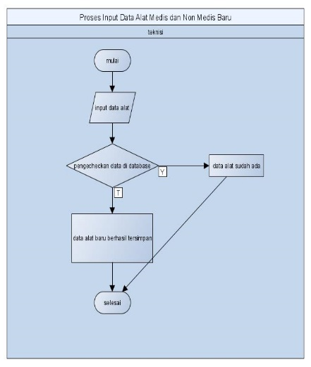

**Gambar 1.** *Flowchart* Proses *Input* Data Alat Medis dan Non Medis Baru

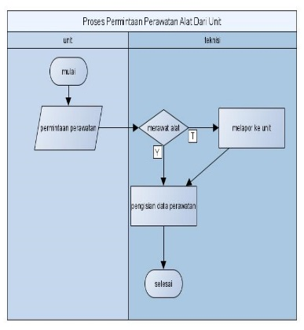

**Gambar 2.** *Flowchart*  Proses Permintaan Perawatan Alat Dari Unit

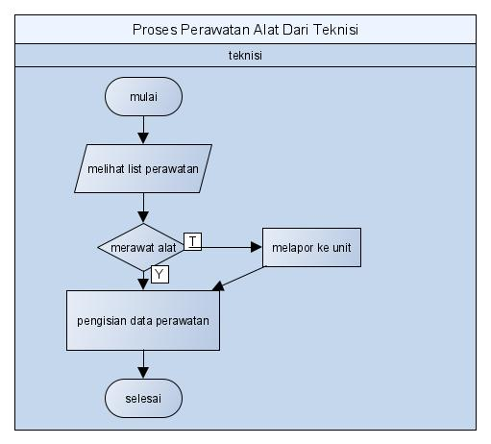

**Gambar 3.** *Flowchart*  Proses Perawatan Alat Dari Teknisi

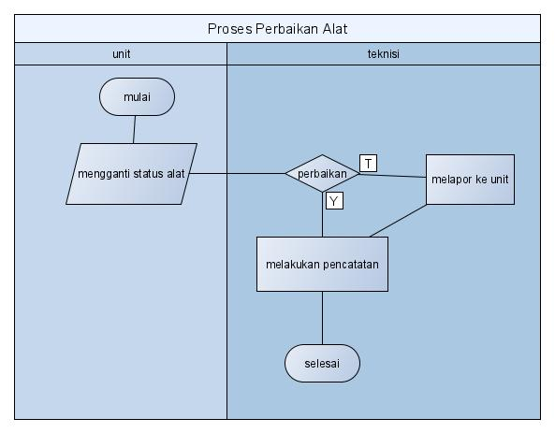

**Gambar 4.** *Flowchart*  Proses Perbaikan Alat

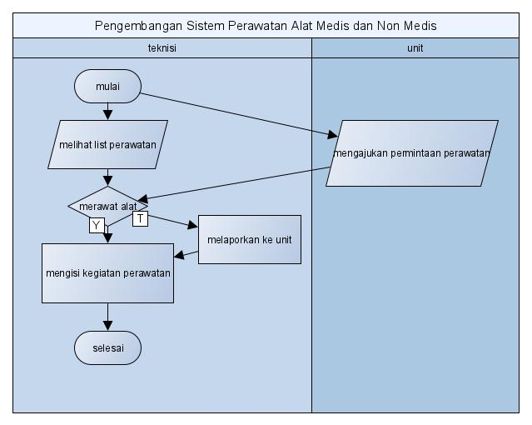

**Gambar 5.** *Flowchart*  Proses Pengembangan Sistem Perawatan Alat Medis dan Non Medis

Usecase diagram mengenai sistem informasi perawatan alat medis dan non medis yang akan dikembangkan terdapat 14 usecase dan 3 aktor yaitu teknisi, kepala teknisi, dan unit.

1. teknisi dapat melakukan login, tambah data alat, ubah data alat, lihat data alat, hapus data alat, tambah data perawatan, ubah data perawatan, lihat data perawatan, lihat data perbaikan, ubah data perbaikan
2. kepala teknisi dapat melakukan login, lihat data alat, lihat data perawatan, lihat data perbaikan
3. unit dapat melakukan login, lihat data alat, ubah data alat, lihat data perbaikan

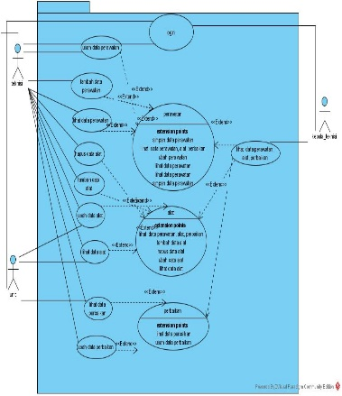

**Gambar 6.** *Use Case Diagram* Modul *Maintenance* Rutin Alat Medis dan Non Medis Teknisi

*Entity Relationship Diagram* (ERD) pada Modul *Maintenance* Rutin Alat Medis dan Non Medis Teknisi,dapat ERD digunakan untuk membuat rancangan sistem dari tabel yang ada di dalam *database* sistem yang telah dibuat.

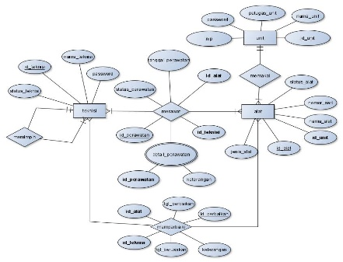

**Gambar 4.** ERD

1. **Implementasi**

Setelah rancangan sistem dibuat penulis akan mengimplementasikannya dalam bentuk kode program yang menggunakan PHP dan CSS sebagai tools, MySql sebagai DBMS, dan apache sebagai development sistem

1. **Pengujian sistem**

Dalam tahap pengujian sistem penulis dakan menggunakan pengujian *blackbox*. Yang mana pengujian *blackbox*  digunakan untuk menguji fungsional sistem.

1. **Hasil Penelitian**
2. **Halaman *Login***

Untuk proses pengelolaan data dan mendapatkan informasi, Teknisi, Kepala Teknisi dan Unit harus melakukan proses *login*. Pemilik memasukan *username* dan *password*. Hal ini untuk menghindari penyalah gunaan pengelolaan sistem

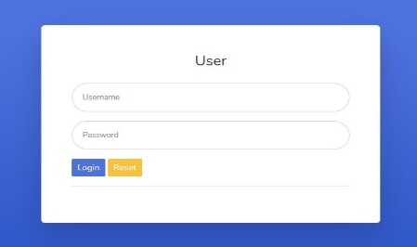

**Gambar 5** Halaman *Login*

1. **Halaman *Dashboard***

Setelah berhasil login unit mendapatkan tampilan *Dashbord* atau halaman utama yang di sediakan untuk unit, di tampilan ini hanya di sediakan 2 pilihan yaitu *Dashboard*  dan Alat.

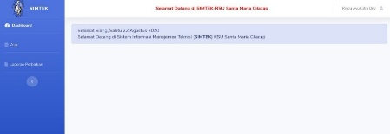

**Gambar 6** Halaman *Dashboard*

1. **Halaman Data Alat**

Halaman data alat pada unit menyediakan list atau daftar alat yang ada pada unit yang bersangkutan, sehingga daftar setiap unit berbeda – beda, hal tersebut memberikan keuntungan agar apabila unit mengalami kerusakan pada alat, unit tersebut tidak salah saat melakukan permintaan perawatan kepada teknisi

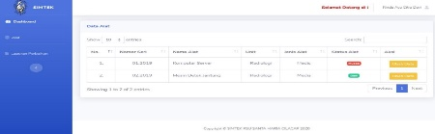

**Gambar 7** Halaman Data Alat

1. **Halaman Ubah Data Alat**

Halaman ubah data alat ini berfungsi untuk melakukan permintaan perawatan alat kepaada teknisi dengan cara mengganti status alat menjadi rusak, sehingga teknisi dapat melihat status alat yang sudah berganti dan langsung melakukan perawtan di unit tersebut

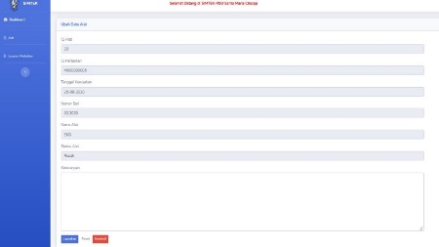

**Gambar 8** Halaman Ubah Data Alat

1. **Halaman Dashboard**

Setelah berhasil login teknisi mendapatkan tampilan *Dashbord* atau halaman utama yang di sediakan untuk unit, di tampilan ini hanya di sediakan 3 pilihan yaitu *Dashboard,* Perawatan dan Alat

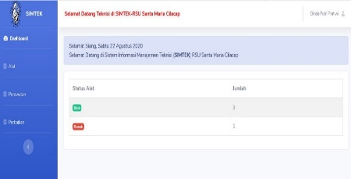

**Gambar 9** Halaman *Dashborad*

1. **Halaman Data Alat**

Halaman data alat yang dapat di akses oleh teknisi bermanfaat untuk teknisi dapat memantau alat apa saja yang butuh perawatan dan unit mana alat tersebut ada,di halaman ini teknisi dapat menambah data alat dan mengubah data.

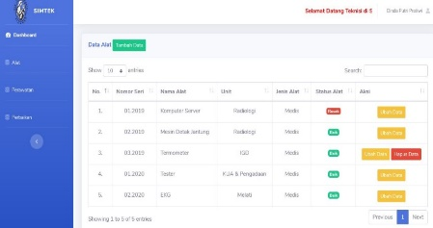

**Gambar 10** Halaman Data Alat

1. **Halaman Tambah Data Alat**

Halaman tambah data alat yang dapat di akses oleh teknisi bermanfaat untuk menambah data alat baru

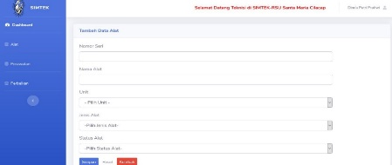

**Gambar 11** Halaman Tambah Dat Alat

1. **Halaman Ubah Data Alat**

Halaman ubah data alat yang dapat di akses oleh teknisi bermanfaat untuk teknisi dapat mengubah data alat seperti status alat yang awalnya rusak menjadi baik setelah di lakukan perawatan

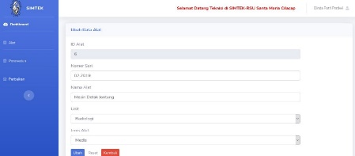

**Gambar 12** Halaman Ubah Data Alat

1. **Halaman Perawatan**

Halaman perawatan data alat yang dapat di akses oleh teknisi bermanfaat untuk teknisi dapat memantau alat apa saja yang butuh perawatan dan unit mana alat tersebut ada,di halaman ini teknisi dapat mengakses detail perawatan

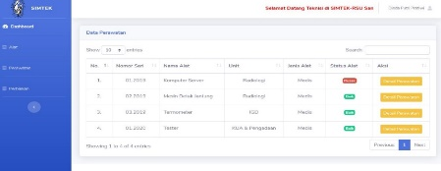

**Gambar 13** Halaman Perawatan

1. **Halaman Detail Perawatan**

Halaman detail perawatan teknisi yang dapat di akses oleh teknisi bermanfaat untuk teknisi dapat memantau alat apa saja yang butuh perawatan dan unit mana alat tersebut ada,di halaman ini teknisi dapat mengakses tambah data dan ubah perawatan

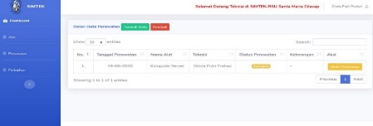

**Gambar 14** HalamanDetail Perawatan

1. **Halaman Tambah Data Perawatan**

Halaman data alat yang dapat di akses oleh teknisi bermanfaat untuk teknisi dapat menambahkan detail perawatan kepada alat yang ada di daftar alat.

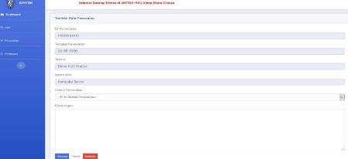

**Gambar 15** Halaman Tambah Data Alat

1. **Halaman Ubah Data Perawatan**

Halaman ubah data perawatan alat yang dapat di akses oleh teknisi bermanfaat untuk teknisi dapat mengubah data perawatan alat

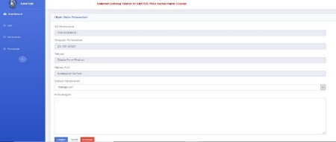

**Gambar 16** Halaman Ubah Dat Perawatan

1. **Halaman Data Perbaikan**

Halaman data perbaikan ini dapat di akses oleh teknisi, halaman ini berfungsi untuk melihat daftar alat yang perlu di perbaiki, sehingga teknisi dapat mengawasi unit mana yang alatnya rusak

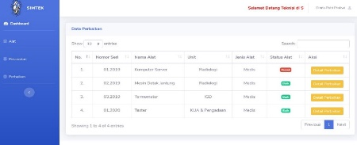

**Gambar 17** Halaman Data Perbaikan

1. **Halaman Detail Perbaikan**

Halaman detail perbaikan ini berfungsi dalam mengawasi semua riwayat perbaikan yang di lakukan teknisi terhadap alat, sehingg amemudahkan teknisi dalam melakukan tindakan perbaikan apa bila alat tersebut rusak kembali.

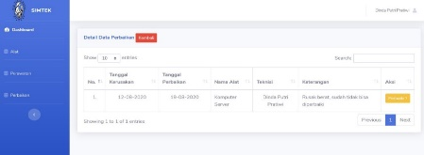

**Gambar 18** Halaman Detail Perbaikan

1. **Halaman Perbaikan**

Halaman perbaikan ini berfungsi untuk teknisi dalam melakukan pencatatan perbaikan yang telah di laksanakan terhadap alat yang rusak, yang nantinya akan tercatat di dalam sistem sehingga teknisi dengan mudah mengawasi riwayat semua alat

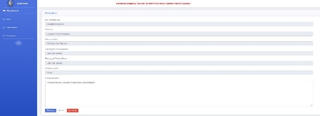

**Gambar 19** Halaman Perbaikan

1. **Halaman Dashboard**

Setelah berhasil login kepala teknisi mendapatkan tampilan *Dashbord* atau halaman utama yang di sediakan untuk unit, di tampilan ini hanya di sediakan 4 pilihan yaitu *Dashboard, User,* Perawatan dan Alat.

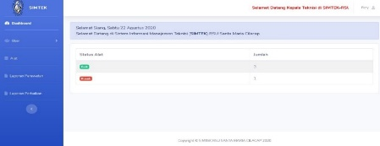

**Gambar 20** Halaman *Dashboard*

1. **Halaman Laporan Perawatan**

Halaman data perawatan yang dapat di akses oleh kepala teknisi bermanfaat untuk melihat daftar perawatan alat yang ada di setiap unit, dari halaman ini kepala teknisi dapat mengakses detail perawatan alat.

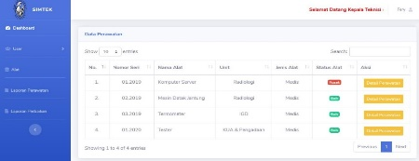

**Gambar 21** Halaman Laporan Perawatan

1. **Halaman Laporan Perbaikan**

Halaman laporan perbaikan ini berfungsi untuk melihat dan mengawasi semua alat rusak yang pernh di perbaiki oleh teknisi

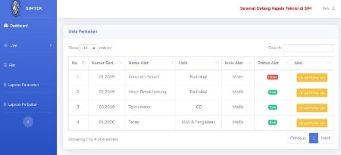

**Gambar 22** Halaman Laporan Perbaikan

# Hasil Kuisioner

Berdasarkan hasil kuisioner yang telah dianalisa menunjukan hasil dari sistem yang telah dikembangkan, dinilai baik dan membantu dalam proses perawatan alat medis maupun non medis, RSU Santa Maria Cilacap

Tabel 2 Hasil Analisa Kuisioner

|  |  |  |  |  |  |  |  |  |  |  |  |
| --- | --- | --- | --- | --- | --- | --- | --- | --- | --- | --- | --- |
| **No** | **Pertanyaan** | **Responden** | **Penilaian** | | | | | | | | |
| **A** | **B** | | **C** | | **D** | | **E** | |
| 1 | Sistem membantu dalam mengelola data alat | 10 | 6 | 4 | | 0 | | 0 | | 0 | |
| 2 | Sistem membantu dalam mengelola data perawatan alat | 10 | 6 | 4 | | 0 | | 0 | | 0 | |
| 3 | Sistem membantu dalam pencarian data alat dan perawatan | 10 | 9 | 1 | | 0 | | 0 | | 0 | |
| 4 | Sistem membantu pengguna dalam memantau data alat yang ada | 10 | 7 | 3 | | 0 | | 0 | | 0 | |
| **Total** | | | **28** | **12** | **0** | | **0** | | **0** | |

Keterangan:

A : Sangat Baik (skor 5)

B : Baik (skor 4)

C : Cukup (skor 3)

D : Kurang (skor 2)

E : Sangat Kurang (skor 1)

# Pembahasan Kuisioner

Hasil rekapitulasi penilaian dari 10 (sepuluh) responden terhadap sistem modul *maintenance* rutin alat medis dan non medis teknisi berbasis web dapat dilihat dibawah ini:

1. Hasil rekapitualasi kuisioner dari penilaian terhadap sistem membantu dalam mengelola data alat di dapatkan hasil 6 dari 10 (sepuluh) responden (60%) menyatakan sangat baik dan 4 dari 10 (sepuluh) reponden (40%) menyatakan baik.

Responden yang menjawab sangat baik (skor 5) berjumlah 6 orang

Responden yang menjawab baik (skor 4) berjumlah 4 orang

Responden yang menjawab cukup (skor 3) berjumlah 0 orang

Responden yang menjawab kurang (skor 2) berjumlah 0 orang

Responden yang menjawab sangat kurang (skor 1) berjumlah 0 orang

Rumus = jumlah responden x angka skor

Responden yang menjawab sangat baik (skor 5) = 6 x 5 = 30

Responden yang menjawab baik (skor 4) = 4 x 4 = 16

Responden yang menjawab cukup (skor 3) = 0 x 3 = 0

Responden yang menjawab kurang (skor 2) = 0 x 2 = 0

Responden yang menjawab sangat kurang (skor 1) = 0 x 1 = 0

I (hasil) = 100 / jumlah skor

I = 100 / 5 = 20

Penyelesaian

Total skor / skor tertinggi x 100%

46 / 50 x 100% = 92%

**Tabel 3 Tabel Interval Kuesioner Mengolah Data Alat**

|  |  |
| --- | --- |
| **Interval** | **Kategori** |
| 81% - 100% | Sangat Baik |
| 61% - 80% | Baik |
| 41% - 60% | Cukup |
| 21% - 40% | Kurang |
| 0% - 21% | Sangat Kurang |

Berdasarkan hasil perhitungan dan Tabel 3 hasil bobot kuesioner sistem membantu dalam mengelola data alat dari responden adalah 92% artinya masuk ke dalam kategori sangat baik

2. Hasil rekapitualasi kuisioner dari penilaian terhadap sistem membantu dalam mengelola data perawatan alat di dapatkan hasil 6 dari 10 (sepuluh) responden (60%) menyatakan sangat baik dan 4 dari 10 (sepuluh) reponden (40%) menyatakan baik

Responden yang menjawab sangat baik (skor 5) berjumlah 6 orang

Responden yang menjawab baik (skor 4) berjumlah 4 orang

Responden yang menjawab cukup (skor 3) berjumlah 0 orang

Responden yang menjawab kurang (skor 2) berjumlah 0 orang

Responden yang menjawab sangat kurang (skor 1) berjumlah 0 orang

Rumus = jumlah responden x angka skor

Responden yang menjawab sangat baik (skor 5) = 6 x 5 = 30

Responden yang menjawab baik (skor 4) = 4 x 4 = 16

Responden yang menjawab cukup (skor 3) = 0 x 3 = 0

Responden yang menjawab kurang (skor 2) = 0 x 2 = 0

Responden yang menjawab sangat kurang (skor 1) = 0 x 1 = 0

I (hasil) = 100 / jumlah skor

I = 100 / 5 = 20

Penyelesaian

Total skor / skor tertinggi x 100%

46 / 50 x 100% = 92%

**Tabel 4 Tabel Interval Kuesioner Mengolah Data Perawatan Alat**

|  |  |
| --- | --- |
| **Interval** | **Kategori** |
| 81% - 100% | Sangat Baik |
| 61% - 80% | Baik |
| 41% - 60% | Cukup |
| 21% - 40% | Kurang |
| 0% - 21% | Sangat Kurang |

Berdasarkan hasil perhitungan dan Tabel 4 hasil bobot kuesioner sistem membantu dalam mengelola data perawatan alat dari responden adalah 92% artinya masuk ke dalam kategori sangat baik

1. Hasil rekapitualasi kuisioner dari penilaian terhadap Sistem membantu dalam pencarian data alat dan perawatan di dapatkan hasil 9 dari 10 (sepuluh) responden (90%) menyatakan sangat baik dan 1 dari 10 (sepuluh) reponden (10%) menyatakan baik

Responden yang menjawab sangat baik (skor 5) berjumlah 9 orang

Responden yang menjawab baik (skor 4) berjumlah 1 orang

Responden yang menjawab cukup (skor 3) berjumlah 0 orang

Responden yang menjawab kurang (skor 2) berjumlah 0 orang

Responden yang menjawab sangat kurang (skor 1) berjumlah 0 orang

Rumus = jumlah responden x angka skor

Responden yang menjawab sangat baik (skor 5) = 9 x 5 = 45

Responden yang menjawab baik (skor 4) = 1 x 4 = 4

Responden yang menjawab cukup (skor 3) = 0 x 3 = 0

Responden yang menjawab kurang (skor 2) = 0 x 2 = 0

Responden yang menjawab sangat kurang (skor 1) = 0 x 1 = 0

I (hasil) = 100 / jumlah skor

I = 100 / 5 = 20

Penyelesaian

Total skor / skor tertinggi x 100%

49 / 50 x 100% = 98%

**Tabel 5 Tabel Interval Kuesioner Pencarian Data Alat dan Perawatan**

|  |  |
| --- | --- |
| **Interval** | **Kategori** |
| 81% - 100% | Sangat Baik |
| 61% - 80% | Baik |
| 41% - 60% | Cukup |
| 21% - 40% | Kurang |
| 0% - 21% | Sangat Kurang |

Berdasarkan hasil perhitungan dan Tabel 5 hasil bobot kuesioner sistem membantu dalam pencarian data alat dan perawatan dari responden adalah 98% artinya masuk ke dalam kategori sangat baik

1. Hasil rekapitualasi kuisioner dari penilaian terhadap sistem membantu pengguna dalam memantau data alat yang ada di dapatkan hasil 7 dari 10 (sepuluh) responden (70%) menyatakan sangat baik dan 3 dari 10 (sepuluh) reponden (30%) menyatakan baik

Responden yang menjawab sangat baik (skor 5) berjumlah 7 orang

Responden yang menjawab baik (skor 4) berjumlah 3 orang

Responden yang menjawab cukup (skor 3) berjumlah 0 orang

Responden yang menjawab kurang (skor 2) berjumlah 0 orang

Responden yang menjawab sangat kurang (skor 1) berjumlah 0 orang

Rumus = jumlah responden x angka skor

Responden yang menjawab sangat baik (skor 5) = 7 x 5 = 35

Responden yang menjawab baik (skor 4) = 3 x 4 = 12

Responden yang menjawab cukup (skor 3) = 0 x 3 = 0

Responden yang menjawab kurang (skor 2) = 0 x 2 = 0

Responden yang menjawab sangat kurang (skor 1) = 0 x 1 = 0

I (hasil) = 100 / jumlah skor

I = 100 / 5 = 20

Penyelesaian

Total skor / skor tertinggi x 100%

47 / 50 x 100% = 94%

**Tabel 6 Tabel Interval Kuesioner Memantau Data Alat**

|  |  |
| --- | --- |
| **Interval** | **Kategori** |
| 81% - 100% | Sangat Baik |
| 61% - 80% | Baik |
| 41% - 60% | Cukup |
| 21% - 40% | Kurang |
| 0% - 21% | Sangat Kurang |

Berdasarkan hasil perhitungan dan Tabel 6 hasil bobot kuesioner sistem membantu pengguna dalam memantau data alat dari responden adalah 94% artinya masuk ke dalam kategori sangat baik

1. **PENUTUP**

## Kesimpulan

Berdasarkan dari hasil pembahasan dan pengujian sistem modul *maintenance* rutin alat medis dan non medis teknisi berbasis web di RSU Santa Maria Cilacap setelah diimplementasikan dapat diambil kesimpulan sebagai berikut:

1. Sistem dapat membantu teknisi dalam mengolah data alat medis dan non medis yang ada di RSU Santa Maria Cilacap, hal ini dibuktikan dengan hasil kuesioner didapatkan 6 dari 10 (sepuluh) responden (60%) menyatakan sangat baik dan 4 dari 10 (sepuluh) responden (40%) menyatakan baik.
2. Sistem dapat membantu teknisi dalam mengolah data perawatan medis dan non medis yang ada di RSU Santa Maria Cilacap, hal ini dibuktikan dengan hasil kuesioner didapatkan 6 dari 10 (sepuluh) responden (60%) menyatakan sangat baik dan 4 dari 10 (sepuluh) responden (40%) menyatakan baik.
3. Sistem dapat membantu teknisi dalam membantu pengguna dalam memantau data alat medis dan non medis yang ada di RSU Santa Maria Cilacap, hal ini dibuktikan dengan hasil kuesioner didapatkan 7 dari 10 (sepuluh) responden (70%) menyatakan sangat baik dan 3 dari 10 (sepuluh) responden (30%) menyatakan baik.
4. Sistem dapat membantu teknisi dalam mengolah perawatan dan perbaikan alat sehingga semua alat yang ada terawasi.

## Saran

Hasil implementasi pengembangan sistem modul *maintenance* rutin alat medis dan non medis teknisi berbasis web di RSU Santa Maria Cilacap masih perlu adanya penyempurnaan, yaitu sebagai berikut:

1. Sistem yang akan dijalankan baiknya terintegrasi dengan sistem rumah sakit yang sudah berjalan.
2. Penambahan jadwal secara berkala memberikan peringatan jadwal perawatan terhadap teknisi.

# DAFTAR PUSTAKA

1. Dini. 2015. 8 Karakteristik Sistem Informasi di <https://dosenit.com/kuliah-> it/sistem-informasi/karakteristik-sistem-informasi (akses 18 Desember 2019 jam 10:13)
2. Audremon. 2016. Klasifikasi Sistem & Contoh Penggunaan Sistem Informasi di http://audremon.blogspot.com/2016/10/klasifikasi-sistem-contoh-penggunaan.html (akses 18 Desember 2019 jam 10:21)
3. Triana, Lela. 2019. Metode Waterfall di https://webreferensi.com/metode-waterfall/ (akses 18 Desember 2019 jam 11:47)
4. Bahjan. 2017. Metode Waterfall : Defini, Tahap, Kelebihan dan Kekurangan di http://bahjah.blogger.mercubuana.ac.id/2017/09/15/metode-waterfall-definisi-tahapan-kelebihan-dan-kekurangan/ (akses 18 Desember 2019 jam 11:53)
5. Maxman. 2017. Pengertian Informasi : Definisi, Fungsi, Jenis, dan Contohnya di https://www.maxmanroe.com/vid/umum/pengertian-informasi.html (akses 18 Desember 2019 jam 11:56)
6. Ibrahim, David. 2013. Definisi Sistem Informasi di https://www.kompasiana.com/ibrahim096/552bc0ec6ea834027a8b460a/definisi-sistem-informasi (akses 18 Desember 2019 jam 11:59)
7. Hidayah, Nurul. 2015. Sistem Informasi Manajemen Rumah Sakit Dalam Sistem Informasi Kesehatan Nasional dan Tantangan Masa Depan di https://aepnurulhidayat.wordpress.com/2015/11/22/sistem-informasi-manajemen-rumah-sakit-dalam-sistem-informasi-kesehatan-nasional-dan-tantangan-masa-depan-by-aep-nurul-hidayah_rekam-medis-infokes/ (akses 19 Desember 2019 jam 09:14)
8. Pendidikan, Dosen. 2019. Rekayasa Perangkat Lunak di https://www.dosenpendidikan.co.id/rekayasa-perangkat-lunak/ (akses 19 Desember 2019 jam 09:47)
9. Kurnia A, Nia. 2015. Rekayasa Web di https://niakurniaasih21.blogspot.com/2015/09/makalah-rekayasa-web.html (akses 19 Desember 2019 jam 10:32)
10. Fikri. 2015. Definisi Flowchart di https://sites.google.com/site/sitesfikri/definisi-flowchart (akses tanggal 21 Desember 2019 jam 13:33)
11. Fatimah, Umi. 2014. UML : Activity Diagram Di http://fatimahumi.blogspot.com/2014/03/uml-activity-diagram.html (akses tanggal 21 Desember 2019 jam 14:13)
12. Indosite. 2016. Pengertian MySql di https://www.indosite.com/pengertian-mysql/ (Akses tanggal 22 Desember 2019 jam 12:12)
13. Andre. 2013. Definisi Dan Fungsi HTML di http://www.evomaya.com/articles/51/definisi-dan-fungsi-html-hypertext-markup-language/ (akses tanggal 22 Desember 2019 akses 13:02)
14. Anwar, Muhamad Saeful. 2015. “Perancangan Sistem Informasi Jadwal Perawatan Mesin Untuk Meminimasi Troubleshooting Mesin Produksi PT.XYZ”. Banten : Jurusan Teknik Industri Universitas Sultan Ageng Tirtayasa.
15. Husain, Ulil Albab Fida. 2016. “Perancangan Sistem Informasi Berbasis Komputer Untuk Manajemen Perawatan Fasilitas Industri Manufaktur Kapal”. Surabaya : Institusi Teknologi Sepuluh November.
16. Purnama, Winda Jeania. 2018.”Perancangan Sistem Informasi Perawatan Mesin Menggunakan Pendekatan Analisis Berorientasi Objek”. Jakarta : Teknik Industri Universitas Taruma Negara Jakarta
17. Mulyani, titi. 2019. Basis Data dan Sistem Basis Data : Pengertian, Definisi, Tujuan, Fungsi dan Komponennya di https://mytitikmulyani.blogspot.com/2019/07 (akses 19 Desember 2019 jam 11:31)
18. Riadi, Muchlisin. 2019. Tujuan, Fungsi, Jenis dan Kegiatan Perawatan (Maintenance) di https://www.kajianpustaka.com/2019/07/tujuan-fungsi-jenis-dan-kegiatan-perawatan-maintenance.html (akses 19 Desember 2019 jam 11:41)
19. Tiyas. 2019. Sistem Informasi Manajemen di https://www.yuksinau.id/sistem-informasi-manajemen/ (akses 19 Desember 2019 jam 12:52)